数学 · 课堂练习
题页原创示例 姓名：__________ 班级：__________
- 已知函数 f(x) = x² - 2x + 3，则最小值是（ ）。
A. 1 B. 2 C. 3 D. 4
答：________________________________________________________________
- 如图，直角三角形两直角边分别为 3 和 4，求斜边长。
请写出计算过程。
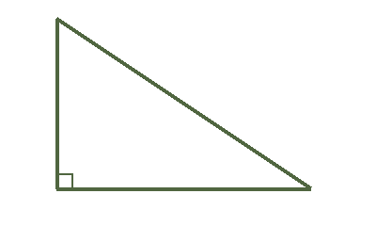
答：________________________________________________________________
- 解方程：2x + 5 = 17。
（1）写出移项过程。
（2）检验方程的解。
答：________________________________________________________________

- 某班 40 人，喜欢阅读的有 28 人，占全班的百分之几？
请列式计算，并说明思路。
答：________________________________________________________________
- 计算下面各式。
（1）3/4 + 1/2 （2）(2 + 3) × 4
（3）36 ÷ 6 + 5
$\frac{3}{4} + \frac{1}{2}$
答：________________________________________________________________
- 小明骑车 30 分钟行驶了 9 千米，平均速度是多少？
（1）换算时间单位。
（2）用千米/小时表示速度。
答：________________________________________________________________

